МИНИСТЕРСТВО ОБРАЗОВАНИЯ РЕСПУБЛИКИ БЕЛАРУСЬ
Учреждение образования «БЕЛОРУССКИЙ ГОСУДАРСТВЕННЫЙ
ТЕХНОЛОГИЧЕСКИЙ УНИВЕРСИТЕТ»
Факультет Информационных технологий
Кафедра Информационных систем и технологий
Специальность 1-98 01 03 «Программное обеспечение информационной безопасности мобильных систем»
ПОЯСНИТЕЛЬНАЯ ЗАПИСКА
К КУРСОВОМУ ПРОЕКТУ НА ТЕМУ:
«Реализация базы данных магазина по продаже комплектующих для ПК с технологией шифрования и маскирования бд»
Выполнил студент Буланович Р.С.
(Ф.И.О.)
Руководитель проекта ассистент Комарова Е.И.
(учен. степень, звание, должность, подпись, Ф.И.О.)
Заведующий кафедрой к.т.н., доц. Смелов В.В.
(учен. степень, звание, должность, подпись, Ф.И.О.)
Курсовой проект защищен с оценкой

Минск 2023

Содержание
Введение 4
1 Постановка задачи 5
1.1 Вывод 5
2 Проектирование базы данных 6
2.1 Описание информационных объектов и ограничений целостности.
Таблица KLIENTS. 7
Таблица DOKUMENT. 7
Таблица USLUGI. 7
Таблица ZAKAZ: 7
Таблица VIDI_USLUG. 8
Таблица USLUGI_SKIDKI. 8
2.2 Вывод 8
3 Разработка объектов базы данных 9
3.1 Табличные пространства 9
3.2 Таблицы 10
3.3 Профили безопасности 10
3.4 Роли 11
3.5 Пользователи 12
3.6 Процедуры 13
3.7 Триггеры 14
3.8 Вывод 14
4 Описание процедур импорта и экспорта 15
4.1 Вывод 16
5 Тестирование производительности 17
5.1 Вывод 18
6 Описание технологии и ее применение в базе данных 19
6.1 Вывод 21
Заключение 22
Список использованной литературы 23
Приложение А 24
Приложение Б 27

Введение
Современный мир невозможно представить без эффективного управления информацией. Базы данных являются одним из ключевых инструментов для хранения и обработки информации, обеспечивая ее структурированное хранение и быстрый доступ к ней. В современных магазинах, где информация играет решающую роль, необходима база данных, которая позволит управлять заказами, предоставлять доступ к нему для всех заинтересованных сторон и обеспечивать быстрый поиск и изменение информации.
На рынке представлено множество технологий доступа к данным и серверам баз данных, каждая из которых имеет свои отличительные особенности и преимущества. Современные приложения для обработки данных, разработанные для работы с большим количеством пользователей, учитывают удаленность пользователей от серверов баз данных, что позволяет им эффективно работать в различных условиях.
Темой данного курсового проекта является разработка база данных «Магазина по продаже комплектующих для ПК».
Цель данного курсового проекта – создание базы данных для хранения компаний производителей, ознакомление с технологией сериализации и последующим использованием данных и их применение в базе данных.
Основными задачами курсовой работы являются:
- возможность выводить количество заказов по группам товаров, таким как: жёсткий диск, видеокарта, процессор, корпус, кулер и т.д;
- реализовать механизм внесения изменений в заказы, таких как добавление, изменение и удаление заказов;
- определение трех ролей: Главный мэнеджер, пользователь и гость.
Для проектирования базы данных используется СУБД «SQL Developer». В базе данных применяются технологии резервного копирования и восстановления.

Постановка задачи
Задача проекта: создание структуры базы данных, включая таблицы для хранения информации о заказах, мэнеджерах, пользователях, фирмах и ценах. Реализация процедур и функций для управления данными, включая добавление, обновление, удаление и извлечение информации. Создание пользовательских ролей и привилегий для различных уровней доступа к данным (для главного мэнеджера, мэнеджеров и пользователей). Реализация механизмов импорта и экспорта данных в формате JSON.
Функционально должны быть выполнены следующие задачи:
- поиск товаров по дням;
- внесение изменений в заказы, документы и виды услуг;
- определение трех ролей: Главный мэнеджер, мэнеджер и пользователь. Главный мэнеджер будет иметь возможность создавать и изменять таблицы других пользователей и редактировать документы, а также управлять учетными записями мэнеджеров и пользователей.
Должны быть выполнены следующие требования:
- база данных должна быть спроектирована в СУБД Oracle.
- доступ к данным должен осуществляться только через соответствующие процедуры;
- должен быть проведен импорт данных из JSON файлов, экспорт данных в формат JSON;
- необходимо протестировать производительность базы данных и внести изменения в структуру в случае необходимости;
Применить технологию базы данных согласно выбранной теме: подробно описать применяемые системные пакеты, утилиты или технологии; показать применение указанной технологии в базе данных.
Следует разработать три уровня доступа: Главный мэнэджер, мэнеджер и пользователь сайта. Главный мэнеджер сможет добавлять и удалять мэнеджерей, определять и изменять документы и заказы. Мэнеджер сможет обновлять информацию о заказах, услугах, и из видах. Пользователь сможет отредакатировать свой заказ и просматривать доступные предложения.

Вывод
В результате анализа были определены необходимые требования для разработки функционала базы данных «FIRMA» и «USLUGI». Были выделены используемые технологии для реализации в базе данных.

Проектирование базы данных
В начале курсовой работы необходимо разработать набор таблиц, которые будут логически связаны между собой. Для построения наглядной структуры базы данных нужно определить, какая информация будет содержаться в этих таблицах, а затем установить связи между ними, используя первичные и внешние ключи.
Схема базы данных ограничения целостности, связи и поля представлены на рисунке 2.1.
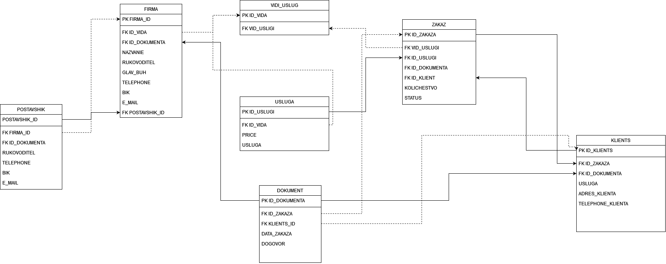
Рисунок 2.1 – Диаграмма базы данных
База данных была разработана на основе 7 таблиц.

Описание информационных объектов и ограничений целостности.
Далее будет описана структура каждой таблицы.
Таблица FIRMA.
- NAZVANIE. Этот столбец указвает на название фирмы ;
- FIRMA_ID. Этот столбе содержит уникальный номер фирмы и содержит ограничение PRIMARY KEY;
- ID1_DOKUMENTA. Уникальный номер документа содержащий FOREING KEY на который ссылается столбец ID_DOKUMENTA из таблицы DOKUMENT;
- КRUKOVODITEL. В этом столбце содержится ФИО руководителя фирмы;
- GLAV_BUH. Столбец содержит ФИО главного бухгалтера фирмы, заведующего всеми финансами;
- TELEPHONE. Столбец содержит телефон горячей линии компании;
- BIK. Столбец содержит Банковский идентификационный код, который является девятизначным уникальным кодом кредитной организации;
- E_MAIL. Столбец содержит адрес электронной почты.
- POSTAVSHIK1_ID. Этот столбец содержит уникальный номер поставщика для фирмы.

Таблица KLIENTS.
- ID_KLIENTS. Этот столбец содержит уникальный идентификатор клиента с ограничением PRIMARY KEY, ссылающимся на ID1_KLIENTA в таблице ZAKAZ;
- ID1_ZAKAZA. В данном столбце содержится номер заказа по которому пользователь сможет найти свой заказ. На столбец наложенно ограничение FOREING_KEY, на который ссылается столбец ID_ZAKAZA из таблицы ZAKAZ;
- ID1_DOKUMENTA. Уникальный номер документа на который ссылается столбец ID_DOKUMENTA, из таблицы DOKUMENT. Столбец содержит ограничение целостоности FOREING KEY;
- USLUGA. Cтолбец содержит название товара(услуги);
- ADRES_KLIENTA. Столбец содержит адрес проживания клиента, который нужен для последующей доставки.

Таблица DOKUMENT.
- ID_DOKUMENTA. Уникальный идентификатор документа. Содержит ограничение первичного ключа и ссылается на таблицу FIRMA;
- DATA_ZAKAZA. Столбец содежит дату заказа в формате DATE;
- KLIENTS_ID. Уникальный номер по которому клиент оформил заказ, содержит вторичный ключ ссылающийся на столбец ID_KLIENTS в таблице KLIENTS;
- DOGOVOR. Столбец содержит не сам договор, а лишь уточнение что этот договор действителен на момент заказа и просмотрен обеими сторонами;

Таблица USLUGI.
- ID_USLUGI. Уникальный идентификатор услуги. Содержит ограничение первичного ключа связанного с таблицей ID_ZAKAZA;
- ID_VIDA1. Содержит кодовое обозначение категории товара услуги(товара) располагаемого в ассортименте, связан PRIMARY KEY со столбцом ID_VIDA в таблице VIDI_USLUG;
- PRICE. Цена для каждого товара в белорусских рублях;
- USLUGA. Название услуги, оказываемой пользователю.

Таблица ZAKAZ:
- ID_ZAKAZA. Уникальный идентификатор, содержащий номер заказа по которому будет производится заказ. Содержит PRIMARY KEY для связи с таблицей KLIENTS;
- VID_USLUGI2. Cтолбец содержит вид товара по которому пользователь можт определить что он заказал. Содержит FOREING KEY для сязи с таблицей VIDI_USLUG;
- ID1_USLUGI. Данный столбец содержит FK и соединён с таблицей USLUGI для предоставления информации о услуге(товаре) на основе заказа;
- ID3_DOKUMENTA. Cтолбец содержит номер документа по которому оформлен заказ и имеет ограничение FOREING KEY что позволяет связать его с таблицей DOKUMENT.

Таблица VIDI_USLUG.
- ID_VIDA. Уникальный идентификатор услуги. Содержит ограничение первичного ключа;
- VID_USLUGI. Содержит описание каждого вида услуг.

Таблица POSTAVSHIK.
- POSTAVSHIK_ID. Уникальный идентификатор поставщика. Содержит ограничение первичного ключа и связан c таблицей FIRMA;
- FIRMA1_ID. Это идентификатор фирмы с которой связан непосредственно потавщик. Содержит ограничение FOREING KEY для связи с таблицей FIRMA;
- TELEPHONE_POSTAVSHIKA. Телефон поставщика;
- BIK_POSTAVSHIKA. Банковский идентеификационный код кредитной организации поставщика;
- E_MAIL_POSTAVSHIKA. Электронная почта поставщика.

Вывод
В данном разделе была описана проектируемая база данных. Были описаны все таблицы базы данных и ограничения целостности к строкам таблицы. Также была определена информация, которая будет хранится в таблицах.

Разработка объектов базы данных
При разработке курсового проекта были созданы следующие объекты: табличные пространства, таблицы, индексы, пользователи, роли, профили безопасности, процедуры и триггеры.

Табличные пространства
Табличное пространство в СУБД является логическим контейнером, в котором хранятся таблицы, индексы, представления и другие объекты базы данных. Оно представляет собой структуру данных, описывающую файлы, которые фактически хранят данные в БД.
Постоянное табличное пространство необходимо для управления распределением данных в базе данных, определения хранения данных и управления доступом к ним. Оно также позволяет эффективно использовать ресурсы сервера, такие как дисковое пространство, и упрощает процедуры администрирования базы данных, такие как создание резервных копий и восстановление данных. Было разработано постоянное табличное пространство permanent_tablespace.
Временное табличное пространство предназначено для временного хранения данных, которые используются во время выполнения операций в базе данных, таких как сортировка и соединение таблиц. Оно является важной составляющей производительности СУБД, так как позволяет уменьшить нагрузку на сервер и повысить производительность запросов. Было разработано временное табличное пространство temporary_tablespace.
Создание табличных пространств представлено на рис. 3.1.
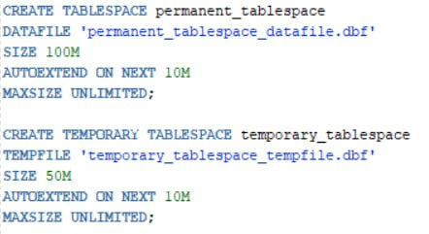
Рисунок 3.1 – Создание постоянного и временного табличных пространств
Данные табличные пространства были разработаны для реализации инфраструктуры базы данных.

Таблицы
Таблица — это структурированное множество данных, представленных в виде строк и столбцов, где каждая строка содержит набор значений, относящихся к одной сущности, а каждый столбец описывает определенный атрибут этой сущности. Таблицы используются в базах данных для хранения, организации и обработки большого количества информации, а также для связи между данными разных таблиц.
Таблицы, которые были разработв в данном курсовом проекте описаны в разделе 2.
  - Профили безопасности
Профиль безопасности — это набор параметров, определяющих ограничения безопасности для пользователей или ролей. Он включает в себя различные ограничения, такие как максимальное время жизни пароля, количество неудачных попыток входа и многое другое. Создание профиля безопасности позволяет установить стандартные параметры безопасности для группы пользователей или ролей, а также уменьшить вероятность возникновения уязвимостей в системе.
Создание профилей безопасности представлено на рисунке 3.2.
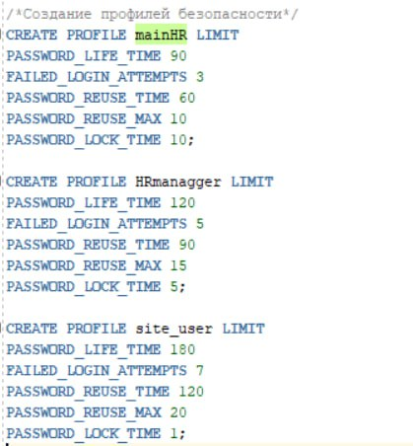
Рисунок 3.2 – Создание профилей безопасности для пользователей «ГлавныйHR», «мэнэджер» и «Пользователь»
Были разработаны следующтие профили безопасности:
- mainHR_profile. Профиль безопасности для главного мэнэджера;
- HRmanagger_profile. Профиль безопасности для пользователя мэнэджер;
- site_user_profile. Профиль безопасности для пользователя сайта.
  - Роли
Роль — это поименованный набор привелегий. Роли нужны для упрощения процесса управления доступом и безопасности в базе данных.
Создание ролей приведено на рисунке 3.3.
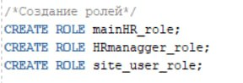
Рисунок 3.3 – Создание ролей «Главный мэнэджер», «Мэнэджер» и «Пользователь сайта»
Были разработаны следующие роли:
- Главный мэнэджер.
- Мэнэджер.
- Пользователь сайта.
Привилегии, выдаваемые ролям, определяют, какие действия могут быть выполнены в отношении определенных объектов базы данных (например, таблиц, представлений и т.д.) и контролируют доступ пользователей к этим объектам. Таким образом, выдача привилегий ролям позволяет определить права доступа на уровне ролей, что упрощает управление безопасностью и снижает риски нарушения безопасности базы данных.
Выдача ролей представлена на рисунке 3.4.
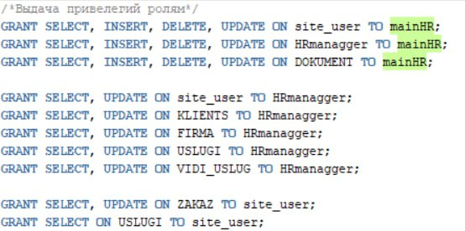
Рисунок 3.4 – Выдача привелегий для ролей «Главный мэнэджер», «Мэнэджер» и «Пользователь сайта»
В данном случае роль mainHR_role получает полные привилегии на таблицы HRmannager, DOKUMENT и site_user, роль HRmanagger_role получает привилегии только на выборку и изменение, роль site_user_role получает тольк привилегию на выборку из этих таблиц и изменять свою форму заказа.
  - Пользователи
Пользователь — это учетная запись, которая позволяет конкретному человеку или приложению получать доступ к базе данных. Присвоение пользователю ролей и профилей безопасности позволяет определить его права доступа и ограничения при работе с базой данных. Присвоение ролей и профилей пользователям позволяет управлять доступом к базе данных и обеспечить ее безопасность.
Создание пользователей и присвоение им ролей и профилей безопасности представлено на рисунке 3.5.
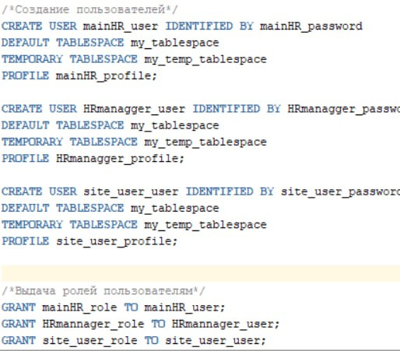
Рисунок 3.5 – Создание пользователей на основе профилей безопасности и выдача им ролей
Были разработаны следующие пользователи:
- Главный мэнэджер.
- Мэнэджер.
- Пользователь сайта.
  - Процедуры
Процедура — это блок кода в СУБД, который может быть вызван многократно для выполнения определенной операции или последовательности операций. Она может содержать параметры, локальные переменные и операторы языка SQL или других языков программирования.
Использование процедур для доступа к данным может ускорить обработку большого объема данных, а также обеспечить более безопасное и удобное взаимодействие с базой данных, позволяя выполнять сложные операции и обеспечивая целостность данных.
Были разработаны следующие процедуры:
- ADD_KLIENTS. Процедура для добавления клиента.
- UPDATE_KLIENTS. Процедура для добавления клиента в базу данных.
- DELETE_KLIENTS. Процедура для удаления клиента из базы данных.
- ADD_DOKUMENT. Процедура для добавления документа в бд.
- UPDATE_DOKUMENT. Процедура для обновления значени в таблице.
- DELETE_DOKUMENT. Процедура для удаления документа из таблицы.
- ADD_ZAKAZ_DATA. Процедура для добавления новой даты заказа в таблицу.
- DELETE_ZAKAZ_DATA. Процедура для удаления даты заказа из таблицы.
- UPDATE_ZAKAZ_DATA. Процедура для изменения данных в таблице ZAKAZ.
- FILL_VIDI_USLUG. Процедура для добавления видов оказываемых услуг в таблицу.
- KOL_ZAKAZOV_PO_GRUPPAM_TOVAROV.Это процедура для вывода количества заказов по группам товаров.
- STOIM_I_KOL_PRODAG_PO_TOVARAM. Эта процедура выводит стоимость и количество продаж по услугам и товарам.
- VIRUCHKA_PO_DNYAM. В данной процедуре выплняется селект запрос который в свою очередь выводит выручку по дням.
Процедура для добавления заказа в таблицу ZAKAZ предоставлена на рисунке 3.6.
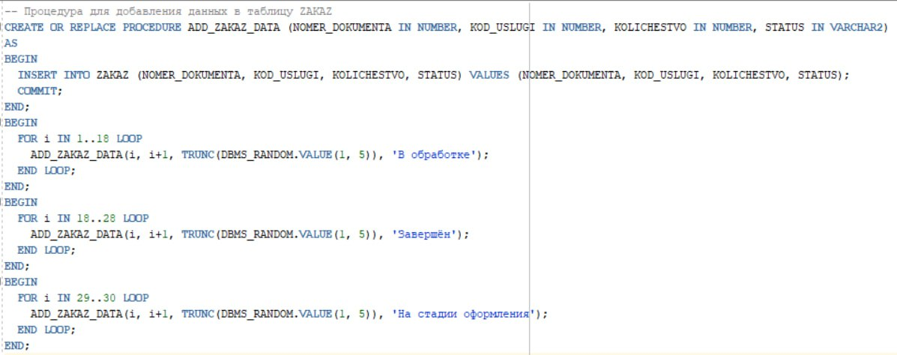
Рисунок 3.6 - Процедура для добавления заказа в таблицу
Листинги других процедур предоставлены в приложении А.
  - Триггеры
Триггер — хранимая процедура особого типа, которую пользователь не вызывает непосредственно, а исполнение которой обусловлено действием по модификации данных: добавлением INSERT, удалением DELETE, или изменением UPDATE данных в определённой таблице реляционной базы данных. Триггеры применяются для обеспечения целостности данных и реализации сложной бизнес- логики.
- BI_KLIENTS. Триггер для проверки попытки вставить в поле ID значение NULL, и при его активации этот триггер генерирует значение ID в зависимости от прошлых ID до Null значения(для каждой таблицы приведён такой триггер и написавши его ещё 6 раз это будет не этично).
- TRG_USLUGI_SKIDKI. Данный триггер проверяет каждое 3 значение в таблице и делает скидку в 20% на каждый 3 заказ.
Триггер для проверки на существование NULL значений в поле ID представлен на рисунке 3.7.
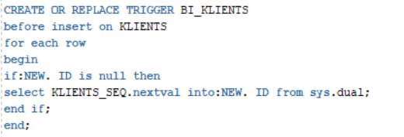
Рисунок 3.7 - Триггер для проверки на NULL значения
Листинги других триггеров представлены в приложении Б.
  - Вывод
В данном разделе было описаны созданные необходимые объекты для работы с разрабатываемой базой данных. Были разработаны такие объекты БД как процедуры, пользователи, роли, профили безопасности, таблицы и табличные пространства. Также была описана используемая технология.

Описание процедур импорта и экспорта
JSON — это формат, предназначенный для хранения структурированных данных, и преимущественно используется для передачи информации между сервером и клиентом. Файлы JSON представляют собой более простую и легкую альтернативу файлам XML, предлагая аналогичные функциональные возможности.
Процедура экспорта используется для таблицы «FIRMA», поскольку она является одной из основных в базе данных. Пример создания такой процедуры можно найти на рисунке 4.1.
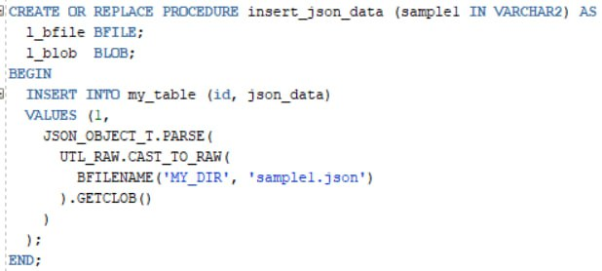
Рисунок 4.1 – Процедура экспорта
Процедура создания объектов JSON используется также для таблицы «USLUGI». Пример создания такой процедуры можно увидеть на рисунке 4.2.
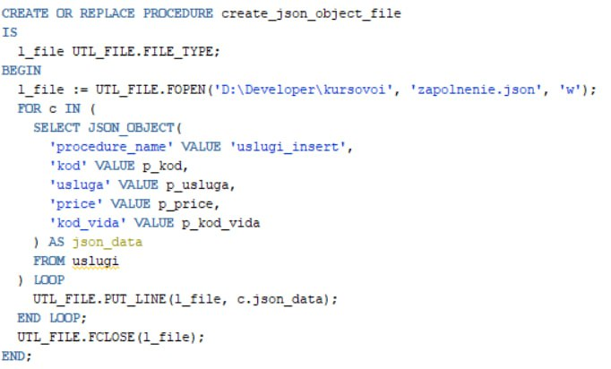
Рисунок 4.2 – Процедура записи данных в JSON
На следущем слайде представлен импорт созданного JSON объекта в файл «zapolnenie» . Пример кода приведён на рисунке 4.3
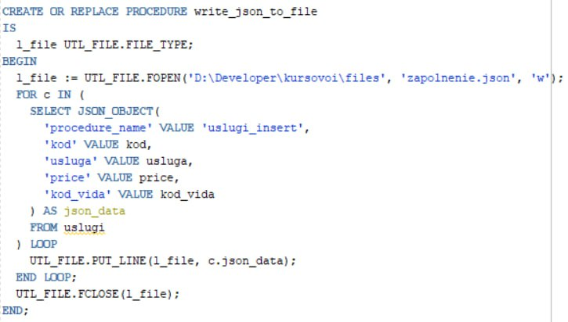
Рисунок 4.3 – Процедура записи данных в JSON
Таким образом, с помощью разработанных процедур был осуществлён импорт и экспорт данных в формате JSON.
  - Вывод
В данном разделе были описаны примеры разработанных процедур импорта в таблицу «FIRMA» и экспорта данных в таблице «USLUGI». Также были продемонстрированы листинги кода процедур.

Тестирование производительности
Тестирование производительности базы данных является важным для выявления и решения проблем, которые могут негативно сказываться на работе приложений. Его целью является обеспечение быстрой и эффективной работы базы данных и удовлетворение потребностей пользователей. Для тестирования производительности в таблицу ZAKAZ были добавлены 30 записей через 3 разных цикла. Код процедуры добавления 30 строк представлен на рисунке 5.1.
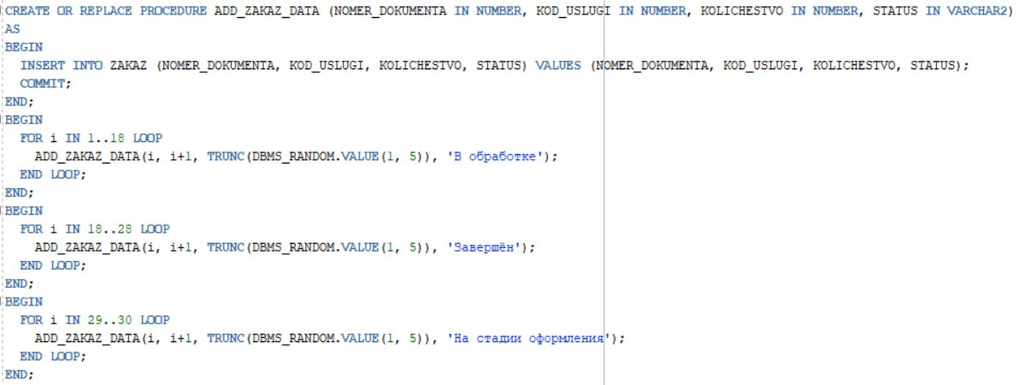
Рисунок 5.1 – Код для добавления 30 строк
Ниже на рисунке 5.2 представлен результат select-запроса с оператором where к таблице USLUGI до добавления индекса. Время выполнения составляет 0.165 с.
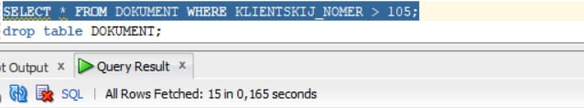
Рисунок 5.2 – Результат select-запроса с оператором where к таблице DOKUMENT где клиентский номер больше 105
На рисунке 5.3 представлен результат select-запроса с оператором where к таблице Student после добавления индекса. Время выполнения уже составляет 0.129 с.
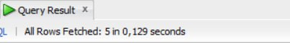
Рисунок 5.3 – Результат select-запроса с оператором where к таблице USLUGI с индексом
Далее на рисунке 5.4 можно увидеть результат select-запроса с оператором order by до добавления индекса. Время выполнения запроса равняется 0.124 с.
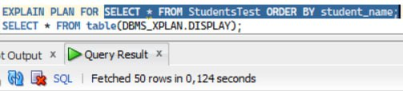
Рисунок 5.4 – Результат select-запроса с оператором order by к таблице Students с индексом
Затем на рисунке 5.5 продемонстрирован результат select-запроса с оператором order by после добавления индекса. Время выполнения запроса уже равняется 0.12 с.
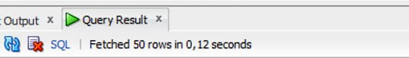
Рисунок 5.5 – Результат select-запроса с оператором order by к таблице Students с индексом
И на рисунке 5.6 можно увидеть результат select-запроса с оператором JOIN до добавления индекса. Время выполнения запроса равняется 0.005 с.
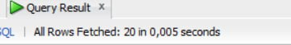
Рисунок 5.6 – Результат select-запроса с оператором JOIN к таблице Students с индексом
Таким образом, добавление индексов помогло уменьшить время выполнения запросов что положительно влияет на производительность БД.
  - Вывод
В данном разделе было описано тестирование производительности разрабатываемой базы данных. Были выполнены select-запросы с различными операторами и продемонстрировано время их выполнения до и после добавления индекса.

Описание технологии и ее применение в базе данных
В данном курсовом проекте была использованна технология «Шифрования и маскирования базы данных».
Шифрование и маскирование данных – это два разных метода защиты данных. Шифрование используется для защиты данных от несанкционированного доступа путём преобразования данных в непонятный для постороннего человека вид. Маскирование же используется для замены данных на фиктивные, чтобы скрыть реальные данные от посторонних глаз.
Шифрование и маскирование данных могут использоватьс вместе для обеспечения более высокого уровня безопасности данных. Например данные могут бфть зашифрованы при передаче по сети, а затем маскированы при хранении в базе данных.
Существует много способов шифрования и маскирования данных. Некоторые из них включают шифрование с открытым ключом, шифрование с симметричным ключом, скремблирование, замену и обнуление.
В данной работе был использован самый простой метод Маскироания и шифрования данных. Его суть заключается в создании таблицы с маскированными данными Рисунок 6.1.
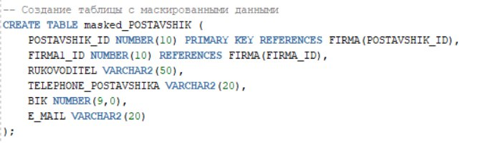
Рисунок 6.1 – Создание таблицы с маскированными данными.
Далее после того как мы создали нашу таблицу мы должны её заполнить, и для этого у нас есть функция md5 Рисунок 6.2.
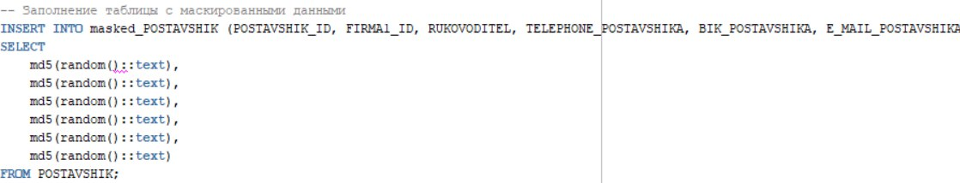
Рисунок 6.2 – Заполнение таблицы masked_POSTAVSHIK
В данном примере функция md5 будет заменять реальные данные, на фиктивные, та как в select – запросе написана наша настоящая таблица. При выполнении этого запроса в нём указана наша настоящая база данных но при попытке его выполнить Злоумышленник или кто-либо ещё не получат нормальные данные, а лишь фиктивные.

  - Вывод
В данном разделе описана выбранная для курсового проекта технология и ее применение к базе данных. Технология резервного копирования и восстановления баз данных Oracle является критически важным аспектом управления данными. Эта технология обеспечивает защиту данных от потерь, сбоев и ошибок, уменьшая риск прерывания бизнес-процессов и убытков.

Заключение
В процессе выполнения курсовой работы была достигнута поставленная цель по созданию базы данных. Удалось обеспечить гибкость и надежность базы данных за счет оптимизации структуры таблиц и исключения избыточности. Была реализована инкапсуляция внутренней структуры базы данных посредством создания пользователей и ролей. Также был выполнен анализ производительности базы данных и принято решение создать индексы, что существенно улучшило скорость доступа к данным. При разработке проекта выполнены следующие пункты:
- создание пользователей с разными ролями (Главный мэнэджер, мэнэджер и пользователь сайта)
- добавление, изменение и удаление студентов, преподавателей, групп, предметов и занятий;
- составление и просмотр расписания занятий;
- экспорт и импорт данных расписания в форматах JSON;
- создание и использование процедур и триггеров для автоматизации операций;
- реализация технологии маскирования и шифрования базы данных;
- проверка работоспособности и производительности системы на данных большого объема.
В результате выполнения курсового проекта были получены навыки по взаимодействию с базой данных Oracle, изучена технология резервного копирования и восстановления базы данных, а также использование различных типов данных и форматов обмена информацией. В соответствии с полученным результатом работы системы можно сделать вывод, что разработанная программа работает корректно, и требования технического задания выполнены в полном объеме.

Список использованной литературы
- Мастеринг Oracle. Руководство по проектированию и администрированию баз данных / Крис Олдам, Ричард Крен, Майкл Секорд – Москва, 2017 – 640с.
- Oracle Database 12c: The Complete Reference / Боб Брайан, Кевин Лонг, Джим Касарс, Мак Гиннис – Нью-Йорк, 2014 – 1472с.
- Oracle PL/SQL Programming / Стивен Фейн, Билл Прайс – Сан-Франциско, 2015 – 1392с.
- Oracle Database 12c Release 2 Performance Tuning Tips & Techniques / Ричард Ниеми, Брукс Харгис – Москва, 2019 – 816с.
- Oracle Database 12c SQL [Текст] / Джейсон Прайс – Сан-Франциско, 2015 – 672с.

Приложение А
Листинги процедур
CREATE OR REPLACE PROCEDURE DELETE_DOKUMENT_DATA (
P_NOMER_DOKUMENTA IN NUMBER
) AS
BEGIN
DELETE FROM DOKUMENT WHERE NOMER_DOKUMENTA = P_NOMER_DOKUMENTA;
END DELETE_DOKUMENT_DATA;
BEGIN
DELETE_DOKUMENT_DATA(1);
END;
Листинг А.1 – Процедура для удаления документа в таблице
CREATE OR REPLACE PROCEDURE ADD_DOKUMENT_DATA (
P_NOMER_DOKUMENTA IN NUMBER,
P_NOMER_ZAKAZA IN NUMBER,
P_DATA_ZAKAZA IN DATE,
P_KLIENTSKIJ_NOMER IN NUMBER
) AS
BEGIN
INSERT INTO DOKUMENT (NOMER_DOKUMENTA, NOMER_ZAKAZA, DATA_ZAKAZA, KLIENTSKIJ_NOMER)
VALUES (P_NOMER_DOKUMENTA, P_NOMER_ZAKAZA, P_DATA_ZAKAZA, P_KLIENTSKIJ_NOMER);
END ADD_DOKUMENT_DATA;
BEGIN
FOR i IN 1..20 LOOP
ADD_DOKUMENT_DATA(i, i+3, DATE '2022-01-01' + DBMS_RANDOM.VALUE(0, 730), 100+i);
END LOOP;
END;
Листинг А.2 – Процедура для обновления информации о дате создания документа в таблице
CREATE OR REPLACE TYPE vchar2_table AS TABLE OF VARCHAR2(100);

CREATE OR REPLACE PROCEDURE fill_vidi_uslug AS
v_vids vchar2_table := vchar2_table('Доставить не позже 9', 'Доставка на машине', 'Доставить из другой страны по морю', 'Доставка на велосипеде', 'Доставка на самолете', 'Доставка на поезде', 'Доставка на корабле', 'Доставка на грузовике', 'Доставка на мотоцикле', 'Доставка на лошади');
BEGIN
FOR i IN 1..20 LOOP
INSERT INTO VIDI_USLUG (KOD, VID) VALUES (i, v_vids(i));
END LOOP;
COMMIT;
END;
Листинг А.3 – Процедура для заполнения таблицы VIDI_USLUG
CREATE OR REPLACE FORCE VIEW KOL_ZAKAZOV_PO_GRUPPAM_TOVAROV (DATA, VID, KOLICHESTVO_ZAKAZOV) AS
SELECT DOKUMENT.DATA, VIDI_USLUG.VID, SUM (ZAKAZ.KOLICHESTVO) AS KOLICHESTVO_ZAKAZOV
FROM VIDI_USLUG INNER JOIN (USLUGI INNER JOIN (DOKUMENT INNER JOIN ZAKAZ ON DOKUMENT.NOMER_DOKUMENTA=ZAKAZ.NOMER_DOKUMENTA) ON USLUGI.KOD=ZAKAZ.KOD_USLUGI) ON VIDI_USLUG.KOD=USLUGI.KOD_VIDA
GROUP BY DOKUMENT.DATA, VIDI_USLUG.VID;
Листинг А.4 – Процедура для вывода количества заказов по группам товаров
CREATE OR REPLACE FORCE VIEW STOIM_I_KOL_PRODAG_PO_TOVARAM (DATA, USLUGA, VIRUCHKA, KOLICHESTVO_ZAKAZOV) AS
SELECT DOKUMENT.DATA, USLUGI.USLUGA, SUM (USLUGI.PRICE*ZAKAZ.KOLICHESTVO) AS VIRUCHKA, SUM (ZAKAZ.KOLICHESTVO) AS KOLICHESTVO_ZAKAZOV
FROM USLUGI INNER JOIN (DOKUMENT INNER JOIN ZAKAZ ON DOKUMENT.NOMER_DOKUMENTA=ZAKAZ.NOMER_DOKUMENTA) ON USLUGI.KOD=ZAKAZ.KOD_USLUGI
GROUP BY DOKUMENT.DATA, USLUGI.USLUGA, USLUGI.PRICE, ZAKAZ.STATUS
HAVING (ZAKAZ.STATUS='выполнен')
ORDER BY DOKUMENT.DATA;
Листинг А.5 – Процедура для вывода стоимости и количества продаж по услугам и товарам
CREATE OR REPLACE FORCE VIEW VIRUCHKA_PO_DNYAM (DATA, VIRUCHKA) AS
SELECT DOKUMENT.DATA, SUM (USLUGI.PRICE*ZAKAZ.KOLICHESTVO) AS VIRUCHKA
FROM DOKUMENT INNER JOIN (USLUGI INNER JOIN ZAKAZ ON USLUGI.KOD=ZAKAZ.KOD_USLUGI) ON DOKUMENT.NOMER_DOKUMENTA=ZAKAZ.NOMER_DOKUMENTA
GROUP BY DOKUMENT.DATA;
Листинг А.6 – Процедура для вывода выручки по дням
CREATE OR REPLACE PROCEDURE uslugi_insert (
p_kod IN NUMBER,
p_usluga IN VARCHAR2,
p_price IN NUMBER,
p_kod_vida IN NUMBER
) AS
BEGIN
INSERT INTO USLUGI (KOD, USLUGA, PRICE, KOD_VIDA)
VALUES (p_kod, p_usluga, p_price, p_kod_vida);
END;
BEGIN
uslugi_insert(1, 'Видеокарта RTX3080 16gb', TRUNC(DBMS_RANDOM.VALUE(700, 2000)), 1);
uslugi_insert(2, 'Процессор Intel I5 10400K', TRUNC(DBMS_RANDOM.VALUE(700, 2000)), 2);
uslugi_insert(3, 'Видеокарта RTX3060 8gb', TRUNC(DBMS_RANDOM.VALUE(700, 2000)), 1);
uslugi_insert(4, 'Процессор Intel I5 10400K', TRUNC(DBMS_RANDOM.VALUE(700, 2000)), 2);
uslugi_insert(5, 'SSD TOSHIBA 2TB', TRUNC(DBMS_RANDOM.VALUE(700, 2000)), 3);
uslugi_insert(6, 'SSD SAMSUNG M2 2TB', TRUNC(DBMS_RANDOM.VALUE(700, 2000)), 3);
uslugi_insert(7, 'Клавиатура VARMILO MK3', TRUNC(DBMS_RANDOM.VALUE(700, 2000)), 4);
uslugi_insert(8, 'Компьютерная мышка Logitech G102', TRUNC(DBMS_RANDOM.VALUE(50,120)), 5);
uslugi_insert(9, 'Компьютерная мышка Logitech G502', TRUNC(DBMS_RANDOM.VALUE(200,500)), 5);
uslugi_insert(10, 'Процессор Ryzen 5 3600Х', TRUNC(DBMS_RANDOM.VALUE(700, 2000)), 2);
uslugi_insert(11, 'Ноутбук ASUS TUF GAMING 1080ti', TRUNC(DBMS_RANDOM.VALUE(1000, 2000)), 6);
uslugi_insert(12, 'Ноутбук HONOR MX50', TRUNC(DBMS_RANDOM.VALUE(900, 2000)), 6);
uslugi_insert(13, 'Термопаста ARCTIC MX-4', TRUNC(DBMS_RANDOM.VALUE(20, 40)), 7);
uslugi_insert(14, 'Кулер ARCTIC GI-X$', TRUNC(DBMS_RANDOM.VALUE(80, 130)), 8);
uslugi_insert(15, 'Корпус TermakTake full tower', TRUNC(DBMS_RANDOM.VALUE(300, 500)), 9);
uslugi_insert(16, 'Процессор Intel i7 7700k', TRUNC(DBMS_RANDOM.VALUE(700, 1500)), 2);
uslugi_insert(17, 'Видеокарта AMD Radeon 570 OC', TRUNC(DBMS_RANDOM.VALUE(700, 1500)), 1);
uslugi_insert(18, 'Видеокарта Palit RTX3090 12GB', TRUNC(DBMS_RANDOM.VALUE(700, 1500)), 1);
uslugi_insert(19, 'Оперативная память Patriot Viper 8gb', TRUNC(DBMS_RANDOM.VALUE(700, 900)), 10);
END;
Листинг А.7 – Процедура для заполнения таблицы USLUGI

Приложение Б
Листинги триггеров
CREATE OR REPLACE TRIGGER TRG_USLUGI_SKIDKI
BEFORE INSERT ON USLUGI_SKIDKI
FOR EACH ROW
DECLARE
V_COUNT NUMBER(10);
BEGIN
SELECT COUNT(*) INTO V_COUNT FROM USLUGI_SKIDKI WHERE ID = :NEW.ID;
IF MOD(V_COUNT, 3) = 0 THEN
:NEW.SKIDKA := :NEW.CENA * 0.2;
ELSE
:NEW.SKIDKA := 0;
END IF;
END;
Листинг Б.1 – Триггер для проверки услуг на скидки по 3 одновременным зказам
CREATE OR REPLACE TRIGGER BI_DOKUMENT
before insert on DOKUMENT
for each row
begin
if:NEW. NOMER_DOKUMENTA is null then
select DOKUMENT_SEQ.nextval into:NEW. NOMER_DOKUMENTA from sys.dual;
end if;
end;
Листинг Б.2 – Триггер для проверки NULL значений

